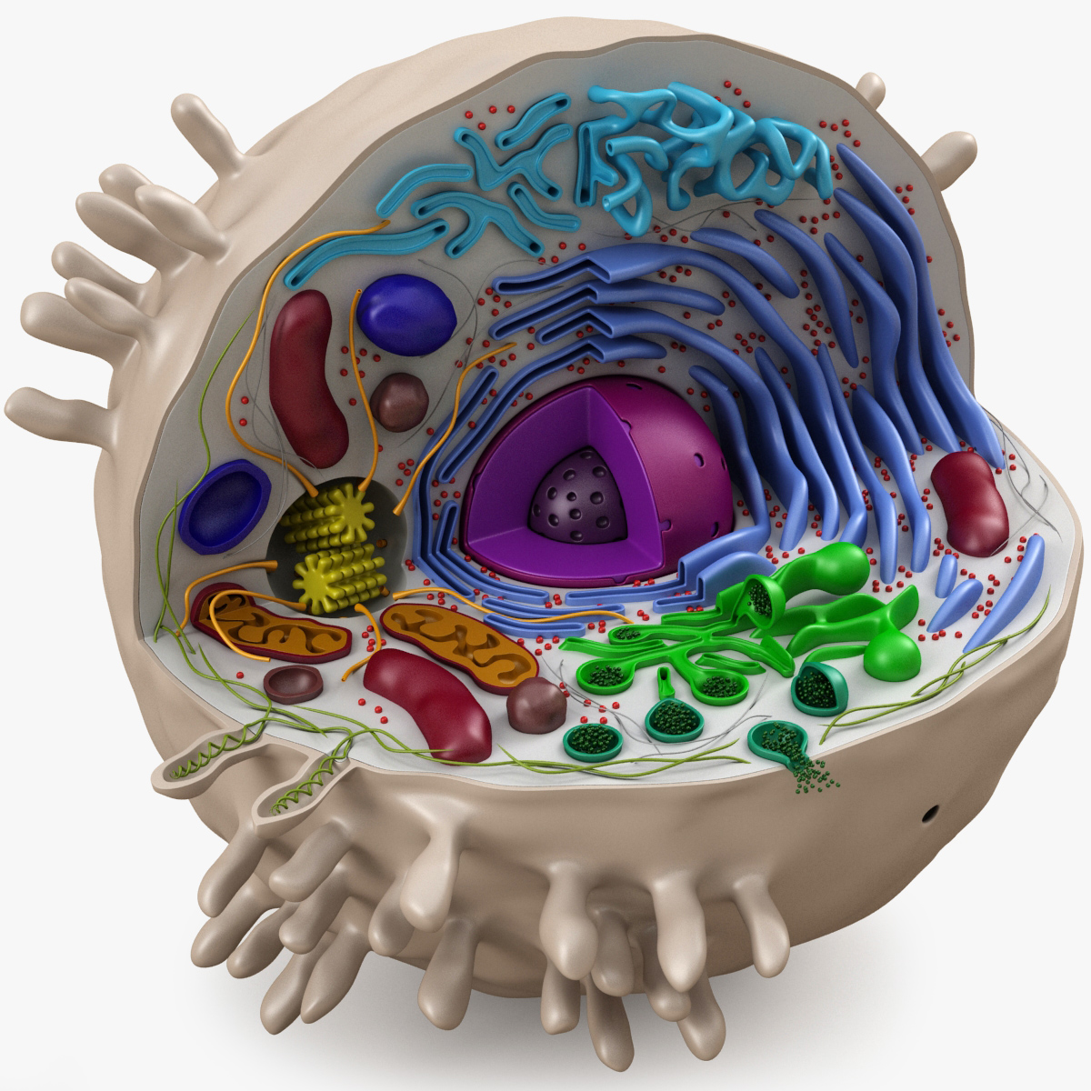

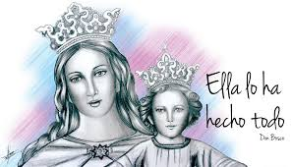
COLEGIO MARÍA AUXILIADORA EDUCACIÓN INICIAL Y PRIMARIA Brasil 1051-Este - San Juan – CP5400 Tel. 0264-4214448 __________________________________________________________
Nivel Primario
Grados: 6to A y B
Docente: Hugo Lafuente
Alumno: __________________________
Guía: N° 4
Tema: “Las Células”
Fecha del trabajo: 19/09/25

Recuerda crear una carátula para tu guía.

1. Aprendo a hacer el resumen de la idea principal
- Leer el texto sobre la célula (pág. 69) y redactar un párrafo con la idea central.
- ¿Por qué se considera a la célula la unidad fundamental de la vida?

2. Realizar un cuadro que compare las células animales y vegetales.
 | Células Vegetales | Células Animales
Órganos/organelas
Diferencias

3. Preguntas para investigar https://www.youtube.com/watch?v=0tTJbBi3Zbw
- ¿Qué es la membrana plasmática y qué función cumple?

- ¿Qué orgánulo produce energía para la célula?

- ¿Por qué el núcleo es tan importante?

4. Busca una imagen o pega una célula Vegetal y una célula Animal con la identificación de sus organelas.

CÉLULA VEGETAL CÉLULA ANIMAL

5. Búsqueda y reflexión
- Investigar ejemplos de organismos unicelulares y multicelulares.

- Reflexionar: ¿Qué pasaría si nuestras células dejaran de funcionar?

6. Describe cada organela y completa el cuadro con la función que cumplen en la célula. https://www.youtube.com/watch?v=Oo57tMOx0pk Aquí puedes aprender de sus funciones.
ORGANELA | FUNCIÓN
Membrana Plasmática
Vacuola
Núcleo
Nucleolo
Membrana Nuclear
Mitocondrias
Citoplasma
Cloroplasto
Lisosoma
Retículo Endoplasmático Liso
Retículo Endoplasmático Rugoso
Aparato de Golgi
Citoesqueletos
Ribosomas
Centriolos

7. Desarrolla tu Actividad creativa
- Consigna:
Realizar una maqueta de una célula (animal o vegetal) con materiales reciclados o didácticos, como tu quieras, hay muchas formas y materiales para que tú elijas.
- Debes describir oralmente cada parte de la célula y explicar su función en la exposición.

Criterios para evaluar la exposición de maquetas

Escala: MB (Muy Bien) – B (Bien) – R (Regular)
- Exactitud científica: Las partes de la célula están correctamente representadas y nombradas.
- Creatividad y uso de materiales: Originalidad en la maqueta y uso adecuado de recursos.
- Claridad en la exposición oral: Uso de vocabulario correcto, tono claro y seguro.
- Trabajo en equipo: Participación equilibrada de los integrantes y buena organización.
- Reflexión y aplicación: Capacidad de relacionar la célula con el estudio de la vida cotidiana.

